Konkurencja

1. Uzupełnij poniższy schemat przedstawiający rodzaje zależności
między organizmami. Podaj odpowiednie przykłady.

Rodzaje zależności
Antagonistyczne – …………………………  ……………………………………………… | …………………………………………………  …………………… – oddziaływania dodatnie

2. Oceń prawdziwość informacji. Zaznacz literę P, jeśli informacja jest prawdziwa, lub literę F, jeśli jest fałszywa.

1. | Mutualizm to rodzaj zależności, w której oba gatunki odnoszą korzyści. | P | F
2. | Komensalizm to rodzaj zależności, w której oba gatunki ponoszą straty. | P | F
3. | Rośliny mogą konkurować o zwierzęta zapylające ich kwiaty. | P | F
4. | Terytorium to obszar, na którym zwierzęta między innymi wychowują potomstwo. | P | F

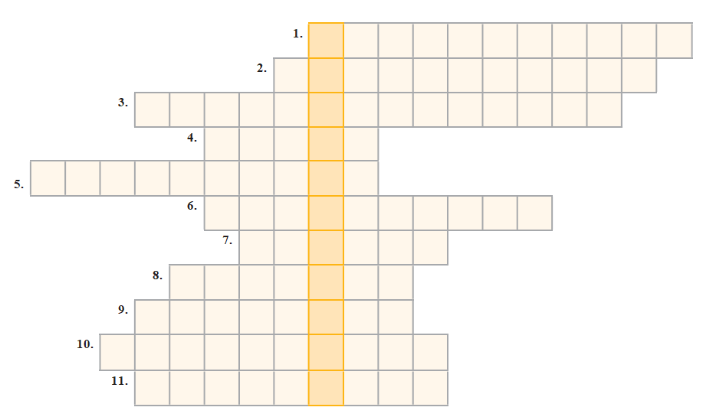
3. Rozwiąż krzyżówkę.
1. Zależność, w której jeden gatunek odnosi korzyści, a drugi gatunek nie ponosi strat ani nie odnosi korzyści.
2. Proces zapewniający ciągłość występowania gatunków.
3. Sposób odżywiania organizmów polegający na zjadaniu roślin.
4. Gromada kręgowców zdolnych do aktywnego lotu.
5. Miejsce, o które rywalizują osobniki tego samego gatunku i w którym wychowują
potomstwo i zdobywają pożywienie.
6. Ważność osobników w stadzie.
7. Inne określenie na oddziaływania antagonistyczne.
8. Osobniki podobne do siebie, o zbliżonych wymaganiach życiowych. Mogą wydawać płodne potomstwo.
9. Możliwy skutek konkurencji międzygatunkowej.
10. Zwierzęta, o które konkurują rośliny.
11. Zespół osobników jednego gatunku żyjących równocześnie na jednym terenie.

